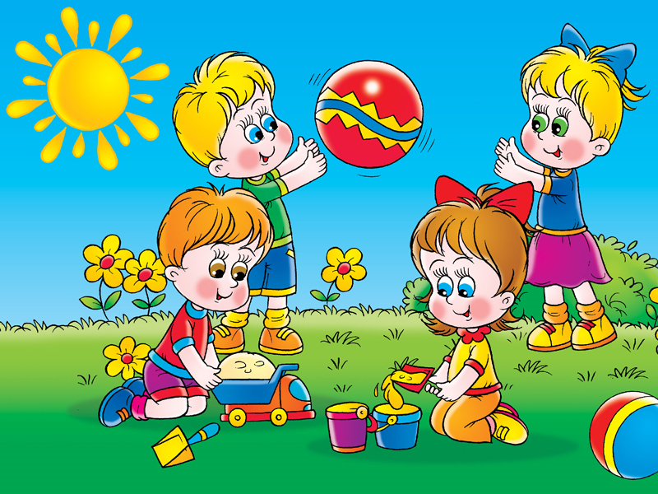
Картотека подвижных игр

в младшей возрастной группе
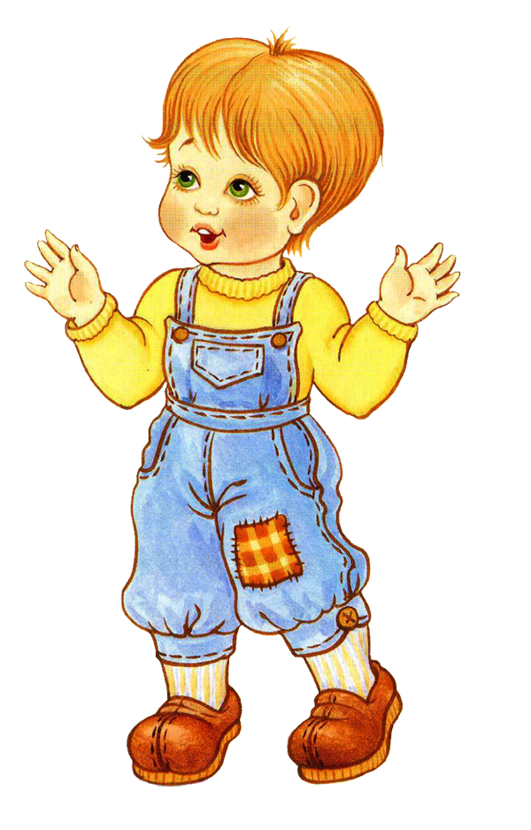
«Хоровод»
Цель: учить детей водить хоровод; упражнять в приседании.
Дети за воспитателем проговаривают слова. Взявшись за руки, ходят по кругу.
Вокруг розовых кустов, среди травок и цветов
Кружим, кружим хоровод, ох, весёлый мы народ!
До того мы закружились, что на землю повалились.
Бух!
При произнесении последней фразы выполняют приседания.

«Карусель»
Цель: развивать у детей равновесие в движении, навык бега, повышать эмоциональный тонус.
Описание. Воспитатель предлагает детям покататься на карусели. Держит в руках обруч (находясь в середине обруча) с привязанными к нему разноцветными ленточками. Дети берутся за ленточки, воспитатель двигается с обручем. Дети идут, а затем бегут по кругу. Воспитатель говорит:
Еле-еле, еле-еле завертелись карусели,
А потом, а потом всё бегом, бегом, бегом!
Тише, тише, не бегите, карусель остановите,
Раз и два, раз и два, вот и кончилась игра!
Дети останавливаются.
«Воробушки и автомобиль»
Цель: приучать детей бегать в разных направлениях, не наталкиваясь друг на друга, начинать движение и менять его по сигналу воспитателя, находить своё место.
Описание. Дети – «воробушки» садятся на скамейку – «гнёздышки». Воспитатель изображает «автомобиль». После слов воспитателя: «Полетели, воробушки, на дорожку» - дети поднимаются и бегают по площадке, размахивая руками – «крылышками». По сигналу воспитателя: «Автомобиль едет, летите, воробушки, в свои гнёздышки!» - «автомобиль» выезжает из «гаража», «воробушки» улетают в «гнёзда» (садятся на скамейки). «Автомобиль» возвращается в «гараж».
«Раз, два, три – беги!»
Цель: упражнять детей в умении действовать по сигналу; развивать быстроту бега, слаженность коллективных действий.
Описание. Дети стоят возле воспитателя и слушают, что он скажет. Если воспитатель говорит: «Раз, два, три, к дереву беги», дети бегут к дереву и ждут воспитателя. Если воспитатель скажет: «Раз, два, три, к песочнице беги», дети бегут к песочнице и ждут воспитателя.
«Зайка беленький сидит»
Цель: приучать детей слушать текст и выполнять движения с текстом; учить их подпрыгивать, хлопать в ладоши, убегать, услышав последние слова текста; доставить детям радость.
Описание. Дети – «зайки» сидят на скамейке. Воспитатель предлагает выбежать «зайчикам» на середину площадки («полянку»). Дети выходят на середину площадки, становятся около воспитателя и приседают на корточки. Воспитатель произносит текст:
Зайка беленький сидит Дети шевелят кистями
И ушами шевелит. рук, подняв их к голове,
Вот так, вот так имитируя заячьи уши.
Он ушами шевелит.
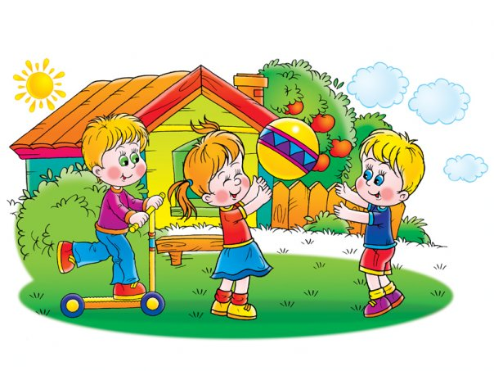
Зайке холодно сидеть, Хлопают в ладоши.
Надо лапочки погреть
Хлоп, хлоп, хлоп, хлоп,
Надо лапочки погреть.

Зайке холодно стоять, Подпрыгивают на обеих
Надо зайке поскакать. ногах на месте.
Скок-скок, скок-скок,
Надо зайке поскакать.

(Название игрушки) зайку испугал, Конкретно указывается,
кто испугал зайку
Зайка прыг и ускакал. (воспитатель показывает
игрушку).
Дети убегают на свои места.

Указания к проведению. Игру можно проводить с любым количеством детей. Обязательно до начала игры надо подготовить места, куда будут убегать дети – «зайчики». Первое время можно не выделять водящего, все дети одновременно выполняют движения в соответствии с текстом. После многократного повторения игры можно выделить ребёнка на роль «зайки» и поставить его в середину круга. Закончив чтение текста, не следует быстро бежать за детьми, надо дать им возможность найти себе место. Не нужно требовать от детей, чтобы они сели обязательно на своё место; каждый занимает свободное место на скамейке. При систематическом проведении игры дети хорошо запоминают свои места и быстро находят их.

«Мой весёлый звонкий мяч»
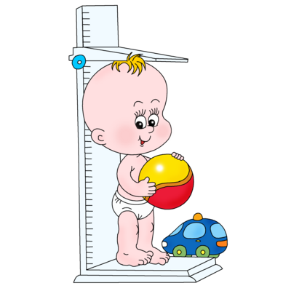
Цель: учить детей подпрыгивать на двух ногах, внимательно слушать текст и убегать только тогда, когда будут произнесены последние слова.
Описание. Дети стоят с одной стороны площадки, около них воспитатель с мячом в руках. Он показывает, как легко и высоко подпрыгивает мяч, если его отбивать рукой, сопровождая действия словами:
Мой весёлый звонкий мяч,
Ты куда пустился вскачь?
Красный, жёлтый, голубой,
Не угнаться за тобой.
Затем воспитатель предлагает детям выполнить прыжки, при этом отбивая мяч о землю. Прочитав снова стихотворение, он говорит: «Сейчас догоню!» Дети перестают прыгать и убегают. Воспитатель делает вид, что ловит их. Воспитатель, не пользуясь мячом, предлагает детям выполнить прыжки, сам же при этом поднимает и опускает руку над головами детей, как будто отбивает мячи.

«Снег идёт»
Цель: научить соотносить собственные действия с действиями участников игры; упражнять детей в беге, делать повороты вокруг себя.
Воспитатель читает стихотворение:
Белый снег пушистый в воздухе кружится,
И на землю тихо, падает, ложится.
Дети бегают по кругу, кружатся.
«Солнышко и дождик»
Цель: учить детей ходить и бегать врассыпную, не наталкиваясь друг на друга, приучать их действовать по сигналу воспитателя.
Описание. Дети присаживаются на корточки за чертой, обозначенной воспитателем. Воспитатель говорит: «На небе солнышко! Можно идти гулять». Дети бегают по площадке. На сигнал: «Дождик! Скорей домой!» - бегут за обозначенную линию и присаживаются на корточки. Воспитатель снова говорит: «Солнышко! Идите гулять», и игра повторяется.


«Самолёты»
Цель: учить детей бегать в разных направлениях, не наталкиваясь друг на друга; приучать их внимательно слушать сигнал и начинать движение по словесному сигналу.
Описание. Воспитатель предлагает детям приготовиться к «полёту», показав предварительно, как «заводить» мотор и как «летать». Воспитатель говорит: «К полёту приготовиться. Завести моторы!» - дети делают вращательные движения руками перед грудью и произносят звук: «Р-р-р». После сигнала воспитателя: «Полетели!» - дети разводят руки в стороны (как крылья у самолёта) и «летят» - разбегаются в разные стороны. По сигналу воспитателя: «На посадку!» - дети садятся на скамейку.

«Пузырь»
Цель: научить детей становиться в круг, делать его то шире, то уже, приучать их согласовывать свои движения с произносимыми словами.
Описание. Дети вместе с воспитателем берутся за руки и образуют небольшой круг, стоя близко друг к другу. Воспитатель произносит:
Раздувайся, пузырь, раздувайся, большой,
Оставайся такой да не лопайся.
Играющие отходят назад и держатся за руки до тех пор, пока воспитатель не скажет: «Лопнул пузырь!», тогда они опускают руки и приседают на корточки, говоря при этом: «Хлоп!» Можно также предложить детям после слов: «Лопнул пузырь» двигаться к центру круга, по-прежнему держась за руки и произнося при этом звук: «Ш-ш-ш» (воздух выходит). Затем дети снова «надувают» пузырь – отходят назад, образуя большой круг.

«Снежинки и ветер»
Цель: развитие воображения детей, внимательности, умения играть в коллективе; упражнять в беге, делать повороты вокруг себя, в приседании.
Воспитатель произносит слова:
А сейчас я посмотрю:
Кто умеет веселиться,
Кто мороза не боится.
Воспитатель – «ветер» имитирует дуновение ветра, а дети – «снежинки» передвигаются по площадке, изображая полёт снежинок. Дети прячутся (присаживаются), когда воспитатель прекращает дуть.

«Поезд»
Цель: учить детей ходить и бегать в колонне по одному, ускорять и замедлять движение, делать остановки по сигналу; приучать детей находить своё место в колонне, не толкать товарищей, быть внимательными.
Описание. Дети становятся в колонну по одному (не держась друг за друга). Первый – «паровоз», остальные – «вагоны». Воспитатель даёт гудок, и «поезд» начинает двигаться вперёд сначала медленно, потом быстрее, быстрее, наконец, дети переходят на бег. После слов воспитателя «Поезд подъезжает к станции» дети постепенно замедляют движение – поезд останавливается. Воспитатель предлагает всем выйти, погулять, собрать цветы, ягоды на воображаемой полянке. По сигналу дети снова собираются в колонну – и поезд начинает двигаться.

«Воробушки и кот»
Цель: учить детей мягко спрыгивать, сгибая ноги в коленях, бегать, не задевая друг друга, увертываться от ловящего, быстро убегать, находить свое место, приучать детей быть осторожными, занимая место, не толкать товарищей.
Описание. Дети – «воробушки» сидят в своих «гнёздышках» (в кругах, обозначенных на земле, или нарисованных на асфальте) на одной стороне площадки. На другой стороне площадки – «кот». Как только «кот» задремлет, «воробушки» «вылетают» на дорогу, «перелетают» с места на место, ищут крошки, зёрнышки (дети приседают, стучат пальцами по коленям, как будто клюют). Но вот «просыпается» «кот», «мяукает» и бежит за «воробушками», которые «улетают» в свои «гнёзда». Сначала роль «кота» выполняет воспитатель, а затем кто-нибудь из детей.
Подвижная игра «Зайцы и волк»
Цель: приучать детей внимательно слушать воспитателя, выполнять прыжки и другие действия в соответствии с текстом; учить ориентироваться в пространстве, находить своё место.
Описание. Дети – «зайцы» прячутся за кустами и деревьями. В стороне, за кустом, находится «волк». «Зайцы» выбегают на полянку, прыгают, щиплют травку, резвятся. По сигналу воспитателя: «Волк идёт!» - «зайцы» убегают и прячутся за кусты, деревья. «Волк» пытается их догнать. В игре можно использовать стихотворный текст:
Зайки скачут: скок, скок, скок –
На зелёный на лужок.
Травку щиплют, кушают,
Осторожно слушают,
Не идёт ли волк?
Дети выполняют движения по тексту. С окончанием текста появляется «волк» и начинает ловить «зайцев». Первое время роль «волка» выполняет воспитатель.

«Лохматый пёс»
Цель: учить детей двигаться в соответствии с текстом, быстро менять направление движения, бегать, стараясь не попадаться ловящему и не толкаясь.
Описание. Дети стоят на одной стороне площадки. Один ребёнок, находящийся на противоположной стороне, изображает «пса». Дети тихонько подходят к нему, а воспитатель в это время произносит:
Вот лежит лохматый пёс,
В лапы свой уткнувши нос,
Тихо, смирно он лежит,
Не то дремлет, не то спит.
Подойдём к нему, разбудим
И посмотрим: «Что-то будет?»
Дети приближаются к «псу». Как только воспитатель заканчивает чтение стихотворения, «пёс» вскакивает и громко «лает». Дети разбегаются, «пёс» старается поймать кого-нибудь. Когда все дети спрячутся, «пёс» возвращается на место.

«Догони меня»
Цель: учить детей быстро действовать по сигналу, ориентироваться в пространстве; развивать ловкость.
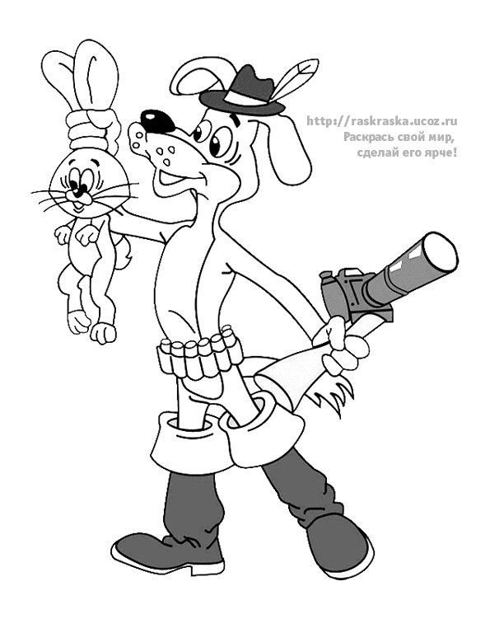
Описание. Дети сидят на скамейке. Воспитатель предлагает им догнать его и бежит в сторону, противоположную от детей. Дети бегут за воспитателем, стараясь поймать его. Когда они подбегают к нему, воспитатель останавливается и говорит: «Убегайте, убегайте, догоню!» Дети бегом возвращаются на свои места.
Указания к проведению. Воспитатель не должен слишком быстро убегать от детей: им интересно его поймать. Не следует и слишком быстро бежать за детьми, так как они могут упасть. Сначала бег проводится только в одном направлении. Когда дети подбегут к воспитателю, надо отметить, что они умеют быстро бегать. При повторении игры воспитатель может менять направление, убегая от детей.

«Мороз Красный Нос»
Цель: развитие умения выполнять характерные движения; упражнять детей в беге.
Воспитатель стоит напротив детей на расстоянии 5 метров и произносит слова:
Я – Мороз Красный Нос. Бородою весь зарос.
Я ищу в лесу зверей. Выходите поскорей!
Выходите, зайчики! Девочки и мальчики!
(Дети идут навстречу воспитателю.)
- Заморожу! Заморожу!
Воспитатель пытается поймать ребят – «зайчат». Дети разбегаются.

«По ровненькой дорожке»
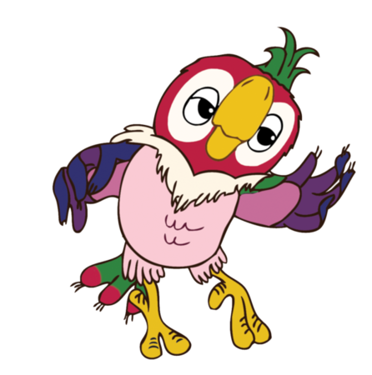
Цель: развивать у детей согласованность движения рук и ног; приучать ходить свободно в колонне по одному; развивать чувство равновесия, ориентировке в пространстве.
Описание. Дети, свободно группируясь, идут вместе с воспитателем. Воспитатель в определённом темпе произносит следующий текст, дети выполняют движения согласно тексту:
По ровненькой дорожке, Идти шагом.
По ровненькой дорожке
Шагают наши ножки:
Раз – два, раз – два.
По камешкам, по камешкам, Прыгать на двух ногах с
продвижением вперёд.
По камешкам, по камешкам…
В ямку – бух! Присесть на корточки.
Подняться.
Стихотворение повторяется снова. После нескольких повторений воспитатель произносит другой текст:
По ровненькой дорожке, по ровненькой дорожке
Устали наши ножки, устали наши ножки,
Вот наш дом – здесь мы живём.
По окончании текста дети бегут в «дом» - заранее обусловленное место за кустом, под деревом и т.п.
«Лошадки»
Цель: приучать детей двигаться вдвоём один за другим, согласовывать движения, не подталкивать бегущего впереди, даже если он двигается не очень быстро.
Описание. Дети делятся на две группы: одни изображают «лошадок», другие – «конюхов». Каждый «конюх» имеет «вожжи» - скакалки. По сигналу воспитателя «конюхи» ловят «лошадок», «запрягают» их (надевают «вожжи»). По указанию воспитателя дети могут ехать (бежать в паре) тихо, рысью или вскачь. Через некоторое время «лошадей» распрягают и выпускают на луг, «конюхи» садятся отдыхать. Через 2-3 повторения игры дети меняются ролями. В игре дети чередуют движения: бегают, подпрыгивают, ходят шагом и т.п. Можно предложить разные сюжеты поездок: на скачки, за сеном, в лес за дровами. Если «конюх» долго не может «поймать» какую-либо из «лошадей», другие «конюхи» помогают ему.

«Курочка – хохлатка»
Цель: упражнять детей быстро реагировать на сигнал воспитателя; упражнять детей в ходьбе.
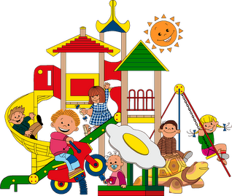
Воспитатель изображает «курицу», дети – «цыплят». Один ребёнок (постарше) – «кошка». «Кошка» садится на стул в сторонке. «Курочка» и «цыплята» ходят по площадке. Воспитатель говорит:
Вышла курочка – хохлатка, с нею жёлтые цыплятки,
Квохчет курочка: «Ко-ко, не ходите далеко».
Приближаясь к «кошке», воспитатель говорит:
На скамейке у дорожки улеглась и дремлет кошка…
Кошка глазки открывает и цыпляток догоняет.
«Кошка» открывает глаза, мяукает и бежит за «цыплятами», которые убегают в определённый угол площадки – «дом» - к курице-маме. Воспитатель («курица») защищает «цыплят», разводя руки в стороны, и говорит при этом: «Уходи, кошка, не дам тебе цыпляток!» При повторе

«Найди свой цвет»
Цель: учить детей быстро действовать по сигналу, ориентироваться в пространстве; развивать ловкость.
Описание. В разных сторонах площадки воспитатель кладёт обручи (изготовленные из картона) и в них ставит по одной кегле разного цвета. Одна группа детей становится вокруг кегли красного цвета, другая – жёлтого, третья – синего. По сигналу воспитателя: «На прогулку!» - дети расходятся или разбегаются по всей площадке в разных направлениях. На второй сигнал: «Найди свой цвет!» - дети бегут к своим местам, стараясь найти кеглю своего цвета. Игра повторяется.

«Наседка и цыплята»
Цель: учить детей подлезать под верёвку, не задевая её, увёртываться от водящего, быть осторожным и внимательным; приучать их действовать по сигналу, не толкать других детей, помогать им.
Дети, изображающие цыплят, вместе с воспитателем – «наседкой» - находятся за натянутой между стульями на высоте 35-40 см верёвкой – «домом». На противоположной стороне площадки сидит большая «птица». «Наседка» выходит из «дома» и отправляется на поиск корма, она зовёт «цыплят»: «Ко-ко-ко-ко». По её зову «цыплята» подлезают под верёвку, бегут к «наседке» и вместе с ней гуляют, ищут корм. По сигналу: «Большая птица!» - «цыплята» быстро убегают в дом. Роль «наседки» в первое время выполняет воспитатель, а затем эту роль можно давать детям, сначала по их желанию, а потом по назначению воспитателя. Когда «цыплята» возвращаются в «дом», убегая от большой «птицы», воспитатель может приподнять верёвку повыше, чтобы дети не задевали её.

«Мыши в кладовой»
Цель: развивать у детей умение выполнять движения по сигналу; упражнять детей в подлезании, в беге и приседанию.
Дети – «мышки» находятся на одной стороне площадки. На противоположной стороне протянута верёвка на высоте 50 см от уровня земли – это «кладовка». Сбоку от играющих находится «кошка» (её роль выполняет воспитатель). «Кошка» засыпает, и «мыши» потихоньку бегут в «кладовую». Проникая в «кладовую», они нагибаются, чтобы не задеть верёвку. Там они присаживаются и как будто «грызут» сухари. «Кошка» просыпается, мяукает и бежит за «мышами». Они быстро убегают в свои норки. Игра возобновляется. В дальнейшем по мере усвоения правил игры роль «кошки» может исполнять кто-либо из детей.

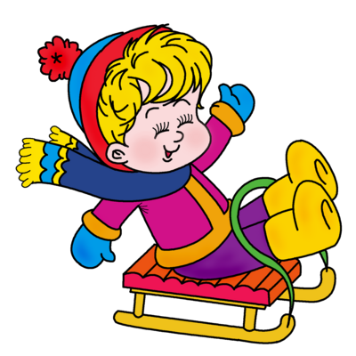
«Такси»
Цель: приучать детей двигаться вдвоём, соразмерять движения друг с другом, менять направление движений, быть внимательным к партнёрам по игре.
Дети становятся внутрь небольшого обруча, держат его в опущенных руках: один – у одной стороны, другой за другом. Первый ребёнок – «водитель» такси, второй – «пассажир». Дети бегают по площадке (дорожке). Через некоторое время меняются ролями. Одновременно могут играть 2-3 пары детей, а если позволяет площадь – то больше. Когда дети научатся бегать в одном направлении, воспитатель может дать задание двигаться в разных направлениях, делать остановки. Можно место остановки обозначить флажком или знаком стоянки такси. На остановке «пассажиры» меняются, один выходит из такси, другой садится.

«Мыши и кот»
Цель: приучать детей бегать легко, на носках, не наталкиваясь друг на друга; ориентироваться в пространстве, менять движения по сигналу воспитателя.
Дети сидят на скамейках – это «мыши в норках». На противоположной стороне площадки сидит «кот», роль которого исполняет воспитатель. «Кот» засыпает (закрывает глаза), а «мыши» разбегаются по площадке. Но вот «кот» просыпается, потягивается, мяукает и начинает ловить «мышей». «Мыши» быстро убегают и прячутся в «норках» (занимают свои места). Пойманных «мышек» «кот» уводит к себе. Когда остальные «мыши» спрячутся в «норках», «кот» ещё раз проходит по площадке, затем возвращается на своё место и засыпает. «Мыши» могут выбегать из «норок» тогда, когда «кот» закроет глаза и заснёт, а возвращаться в «норки» - когда «кот» проснётся и замяукает. Воспитатель следит, чтобы все «мышки» выбегали и разбегались как можно дальше от «норок». «Норками», кроме скамеек, могут служить дуги для подлезания, и тогда дети – «мышки» - выползают из своих «норок».

«Трамвай»
Цель: учить детей двигаться парами, согласовывая свои движения с движениями других играющих; учить их распознавать цвета и в соответствии с ними менять движение.
3-4 пары детей становятся в колонну, держа друг друга за руку. Свободными руками они держатся за шнур, концы которого связаны, то есть одни дети держатся за шнур правой рукой, другие – левой. Это «трамваи». Воспитатель стоит в одном из углов площадки, держа в руках три флажка: жёлтый, зелёный, красный. Он объясняет детям, что «трамвай» двигается на зелёный сигнал, на жёлтый замедляет ход, а на красный – останавливается. Воспитатель поднимает зелёный флажок – и «трамвай» едет: дети бегут по краям площадки. Если воспитатель поднимает жёлтый или красный флажок, «трамвай» замедляет ход и останавливается. Если детей в группе много, можно составить 2 трамвая. Сюжет игры может быть более развёрнутым: во время остановок одни «пассажиры» выходят из «трамвая», другие входят, приподнимая при этом шнур. Воспитатель знакомит детей с правилами уличного движения. Он следит за тем, чтобы все играющие были внимательными, не пропускали остановок, следили за сменой флажков и меняли движение.
«У медведя во бору»
Цель: развитие у детей скорости реакции на словесный сигнал, развитие внимания; упражнять детей в беге.
Из всех участников игры выбирают одного водящего, которого назначают «медведем». На площадке для игры очерчивают два круга. Первый круг – это берлога «медведя», второй – это дом, для всех остальных участников игры. Начинается игра, и дети выходят из дома со словами:
У медведя во бору
Грибы, ягоды беру.
А медведь не спит,
И на нас рычит.
После того, как дети произносят эти слова, «медведь» выбегает из берлоги и старается поймать кого-либо из деток. Если кто-то не успевает убежать в дом и «медведь» ловит его, то уже сам становится «медведем».

«Вороны и собачка»
Цель: научить детей подражать движениям и звукам птиц, двигаться, не мешая друг другу.
Выбирается «собачка», остальные дети - «вороны».
Возле ёлочки зелёной Дети прыгают,
Скачут, каркают вороны: «Кар! Кар! Кар!» изображая
ворону.
Тут собачка прибежала Дети убегают от
И ворон всех разогнала: «Ав! Ав! Ав!» «собачки».
Игра повторяется 2-3 раза.

«Гуси – гуси»
Цель: развитие у детей координации движений, быстроты реакции, умения играть в команде.
Дети стоят у одной стены комнаты. Водящий (взрослый) посередине.
Ведущий говорит: «Гуси, гуси».
Дети: «Га, га, га».
Ведущий: «Есть хотите?»
Дети: «Да, да, да».
Ведущий: «Ну, летите - раз хотите, только крылья берегите».
Дети бегут к противоположной стене (там их домик), а ведущий должен успеть осалить как можно больше детей.

